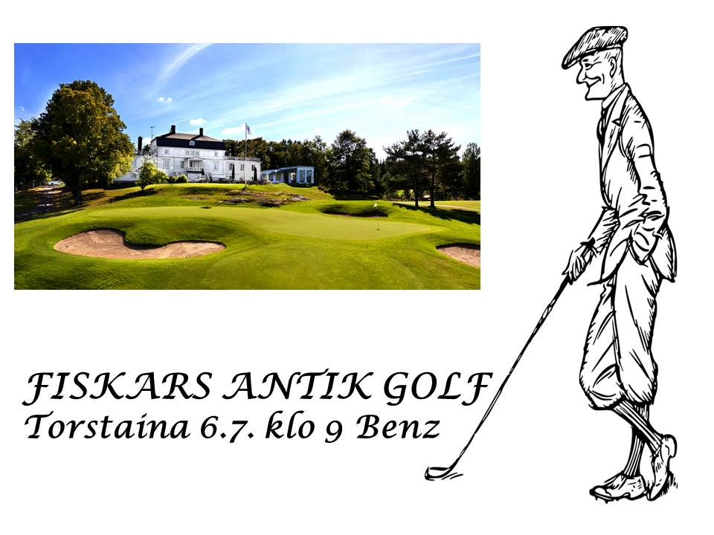
Yhteislähtö klo 9
Kisan jälkeen Ruokailu antiikkisten ja vähän uudempienkin herkkujen äärellä
Viikinkien suosimaa lämminsavustettua possun niskaa
Pestotäytettyjä kanarullia ja pihlajanmarjakastiketta
Paahdettuja juureksia
Grillistä lohkoperunoita
Kesäinen salaattipöytä
Ja kaiken kruunaa Åminneforsin ravintolan retro- jälkiruoka
Viherpippurimansikat ja jäätelö
Palkinnot Antiikkia, antiikkia
Pelimuoto Henkilökohtainen pistebogey täysin tasoituksin, maksimitasoitus 36
Kilpailumaksu 20 €
Ilmoittautuminen Golfboxiin 4.7 mennessä

